«На пути к звёздам»
В апреле вся страна отмечает День космонавтики! С 5 по 9 апреля 2021 г. на орбитальной станции «Гномики» была проведена тематическая неделя, посвященная Космосу. В течение недели проводились различные мероприятия поистине космических масштабов! «Работа кипела» во всех направлениях: всю неделю мы говорили, пели, декламировали и творили на заданную тему.
На протяжении многих веков людей манил космос своими тайнами и загадками. Человечество задавало себе многие вопросы о космосе и искало на них ответы. У наших детей тоже было много вопросов. Свои исследования и познания мы начали с того, что обратились к энциклопедиям, которые принесли из дома и взяли в детском саду. Для лучшего усвоения воспитанниками знаний и умений по данной теме использовались информационно-коммуникационные технологии – мультимедийные презентации, наглядные и демонстрационные материалы.
Особенно заинтересовал детей плакат «Солнечная система». Он привлек детей своей яркостью и понятностью. Благодаря такой наглядности ребята с легкостью запомнили устройство солнечной системы: расположение планет, созвездий и звёзд.
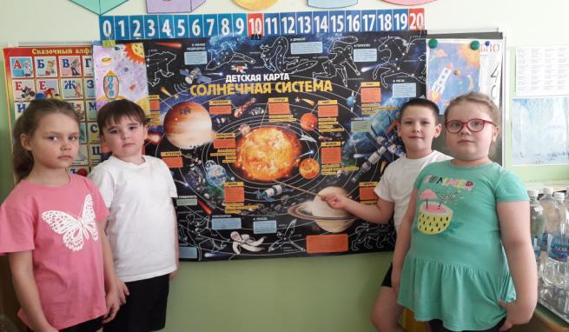
Ребята побывали в виртуальном путешествии по музею «Первые покорители космоса». Для детей стало открытием, что до Юрия Гагарина и собак Белки и Стрелки в космос летали овечка, кошка, черепаха, крыса, обезьяны.
Они узнали, что космический корабль – это сложная техническая система. И прежде чем посадить в него человека технику надо проверить. Это и дом, и научная лаборатория. В нём живут и работают космонавты
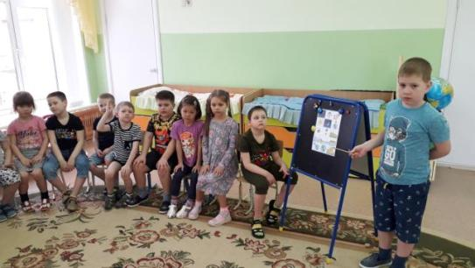
Изучили подготовку космонавтов к полету, к невесомости, их тренировки в, так называемой, «летающей лаборатории». Рассмотрели одежду космонавта – скафандр. И, конечно, воплотили все полученные знания в своих творениях (аппликациях, рисунках, поделках, рассказах).
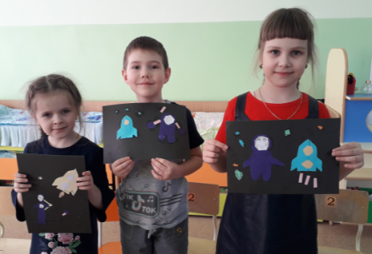
Знания, которые ребята почерпнули из энциклопедий, просмотра презентаций пригодились при создании рисунков на тему «Космос глазами детей».
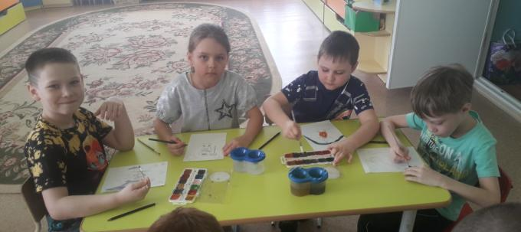
Дети изображали первых покорителей космоса – космонавтов: Юрия Гагарина, Германа Титова, Валентину Терешкову, Алексея Леонова и Светлану Савицкую.
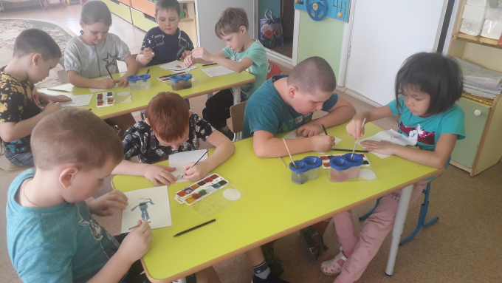

Девочки и мальчики сами почувствовали себя космонавтами. Изобразили планеты нашей солнечной системы, на которых мечтают побывать.
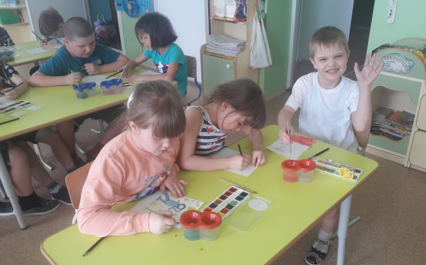

Работать ребятишкам было интересно, познавательно, а, главное, увлекательно.
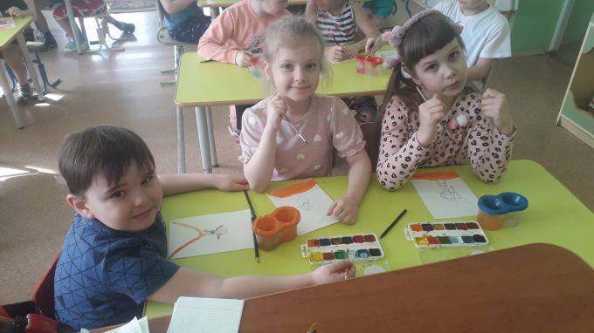
При перелете из одной галактики в другую ребята встретились с НЛО.
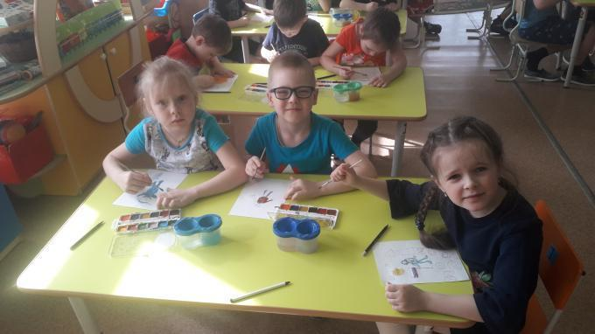

Инопланетяне были к нам дружелюбны и приветливы. Общались мы с ними на языке жестов.

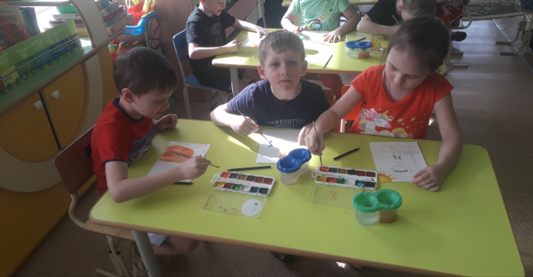

На память о встрече с инопланетянами наши космонавты создали увлекательные рисунки.
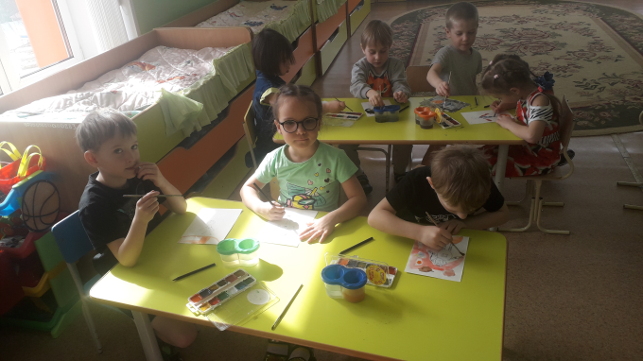

Не забыли юные космонавты изобразить и нашу голубую планету.
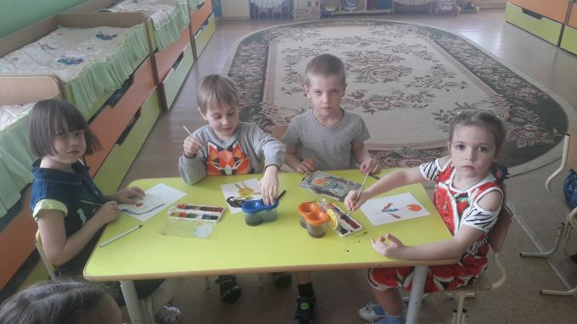
Для детей и родителей подготовительной группы воспитателями был создан лэпбук «Путешествие в космос». Он включил в себя красочную информацию о далеком мире космоса и его первых покорителях: ученых и космонавтах. Дидактические игры по теме «Космос»: речевые игры, стихотворения, сказки и рассказы; математические задания и лабиринты, экспериментирование и опыты, физминутки и подвижные игры, схемы оригами.
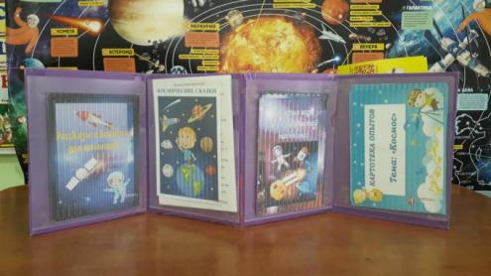
С помощью экспериментирования ребята узнали о влиянии солнечного света на жизнь человека. Опытным путем выяснили, как на планете Земля происходит смена времен года и частей суток.
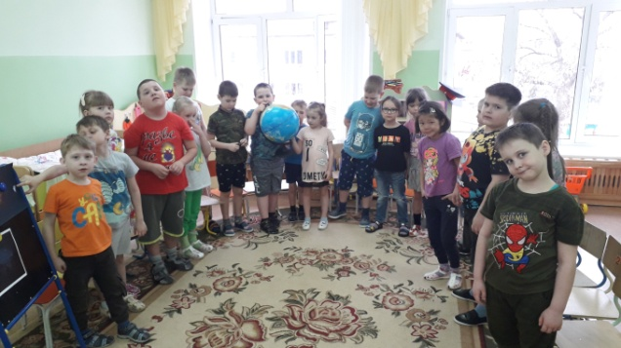
Мальчикам и девочкам было интересно узнать, почему ракета способна выйти в открытый космос. Принцип взлёта ракеты мы сравнивали с полётом воздушного шара. А создать свои собственные ракеты помогла нам царица наук - Математика.
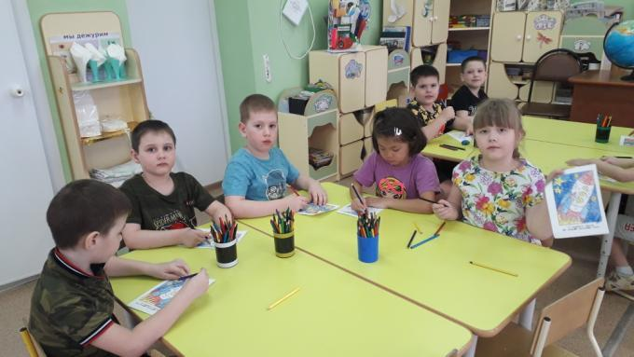
После знакомства со строением космического корабля, юные ученые трудятся над отсеками своего корабля.
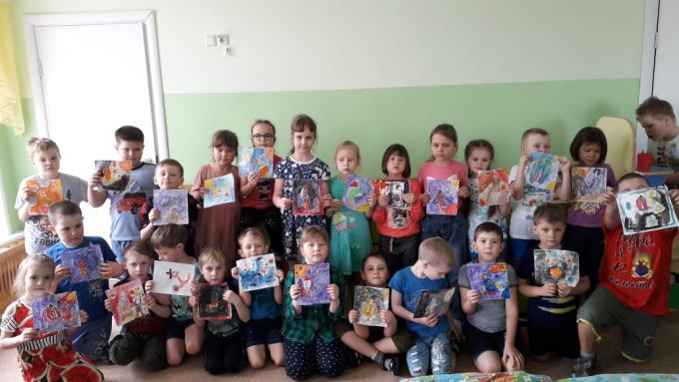
Под впечатлением от космической недели ребята организовали выставку своих рисунков на тему «День космонавтики». С огромной увлеченностью и воодушевлением наши юные художники рисовали млечный путь, галактики, созвездия, планеты, Солнце, Землю. С большой гордостью ребята вывешивали свои работы в приемной группы, зная о том, что каждый родитель обязательно оценит их красочное творчество. Полюбуйтесь вместе с нами этими замечательными работами!
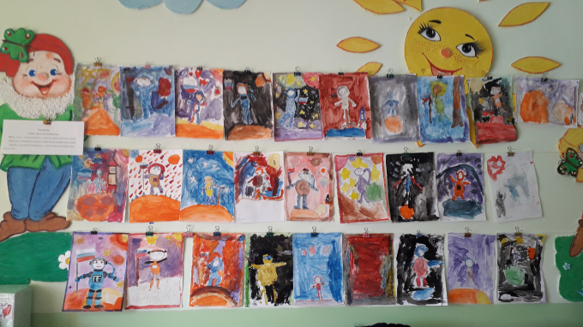

Воспитатель: Ушакова Е. А.

